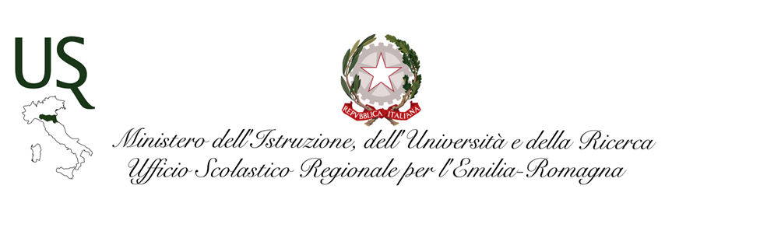

celebrazione della XII Giornata Nazionale del Braille
21 febbraio 2019

Il 21 febbraio 2019 l’Unione Italiana dei Ciechi e degli Ipovedenti, Sezione territoriale di Bologna e l’Istituto dei Ciechi Francesco Cavazza di Bologna, celebreranno la XII Giornata Nazionale del Braille.
Con Legge 126/08/2007 lo Stato italiano ha riconosciuto l’enorme valore della scrittura Braille, istituendo la “Giornata Nazionale del Braille” che si celebra ogni anno il 21 febbraio in coincidenza con la Giornata Mondiale della difesa dell’identità linguistica promossa dall’UNESCO (l'organizzazione delle Nazioni Unite per l'educazione, la scienza e la cultura). Infatti, questo sistema consente ai ciechi di accedere al patrimonio culturale scritto dell'umanità.
E’ un’importante occasione per sensibilizzare l’opinione pubblica nei confronti delle persone non vedenti e per richiamare l’attenzione sull’importanza che il sistema Braille riveste nella loro vita formativa, al fine di sviluppare politiche pubbliche e comportamenti privati che allarghino le possibilità di reale inclusione sociale e di accesso alla cultura e all’informazione per tutti coloro che soffrono di minorazioni visive. Sono circa 30 mila i giovani ciechi ed ipovedenti che in Italia frequentano le scuole pubbliche e private (dalla materna all’università).
Il Braille, inventato nel XIX secolo dal francese Louis Braille, anch’egli cieco, è rimasto al passo con i tempi, diventando, con l’avvento delle nuove tecnologie, non desueto ma al contrario sempre più utile ed utilizzabile. Grazie alla scrittura Braille i ciechi hanno potuto accedere ad un sempre maggior numero di prodotti scritti ed oggi, con l’informatica e la tecnologia, dotati di stampante o display Braille, computer, scanner e rete internet, potenzialmente possono leggere con le mani qualsiasi testo esista in formato digitale accessibile.
Saremo presenti il 20 febbraio dalle ore 9 alle 11 presso il Liceo Laura Bassi di Bologna, per presentare il codice Braille e sensibilizzare i futuri insegnanti alle problematiche della disabilità e in particolare alla disabilità visiva;
Il 21 febbraio, dalle 11.30 alle 12.30, presso la scuola primaria Romagnoli, classe quinta A, per avvicinare giocando i giovanissimi alle tecniche di scrittura e lettura dei ciechi e, perché no, alle difficoltà che un bambino disabile visivo incontra nella vita quotidiana.

